**PRÁCTICA N°2**

### **2.2.2 Práctica 2: Gestión de políticas y protección de datos.**

La hoja guía, el trabajo preparatorio, las herramientas y recursos necesarios para están practica se encuentran en el Anexo IV.

#### 2.2.2.1 **Objetivos**

* Configurar políticas de seguridad en Windows orientadas a permisos de usuario, longitud, complejidad y caducidad de contraseñas.
* Implementar el cifrado de información en Windows utilizando herramientas nativas.

#### 2.2.2.2 **Marco teórico**

El marco teórico de la práctica se presenta en la sección 1.4.4 del presente documento.

#### 2.2.2.3 Configuración de políticas de seguridad

1. Acceder al Editor de Políticas de Grupo: Presionar las teclas Win + R para abrir la ventana de Ejecución > Escribir el enunciado descrito en la Figura 2.25 y presionar aceptar.

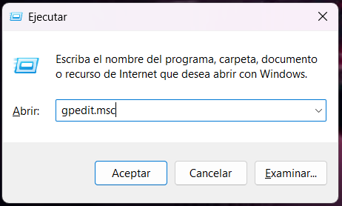

*Figura 2. 25: Ventana de Ejecución*

1. Configuración de Políticas: **Configuración del equipo** > C**onfiguración de Windows** > **Configuración de seguridad**, según se detalla en la Figura 2.26.

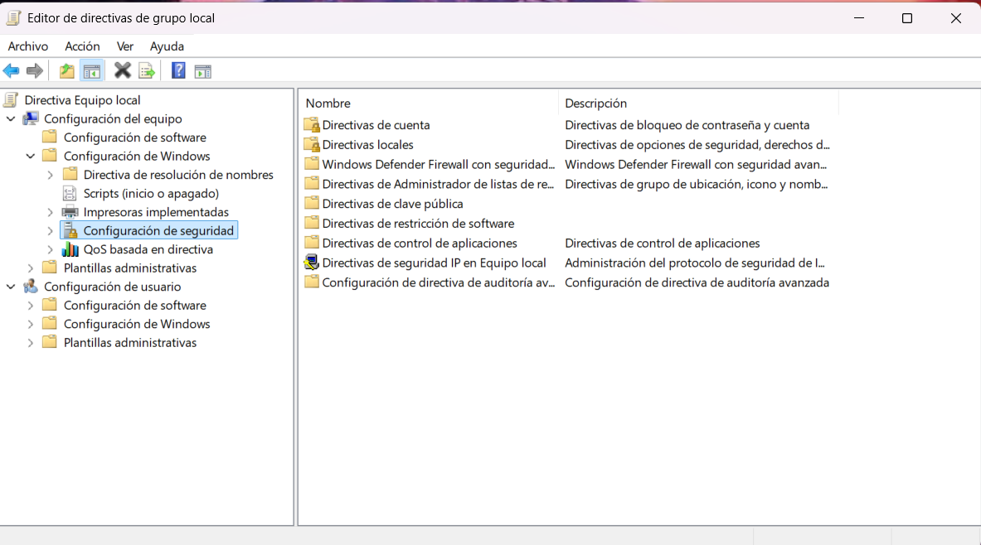

*Figura 2. 26: configuración de seguridad*

1. Configuración de Políticas Específicas: Directiva de cuentas > Directiva de Contraseñas > Longitud mínima de contraseña (Figura 2.27).

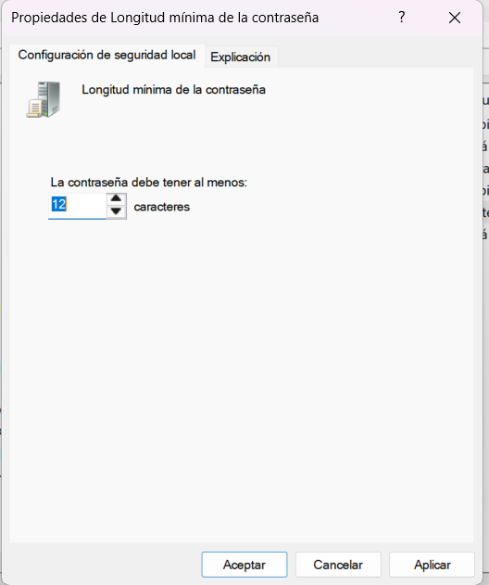

*Figura 2. 27: Configuración de longitud de contraseña*

#### 2.2.2.4 Configuración de cifrado

1. El proceso detallado en la Figura 2.28 indica el acceso al panel de control y seleccionar Sistema y Seguridad > Cifrado de unidad BitLocker.

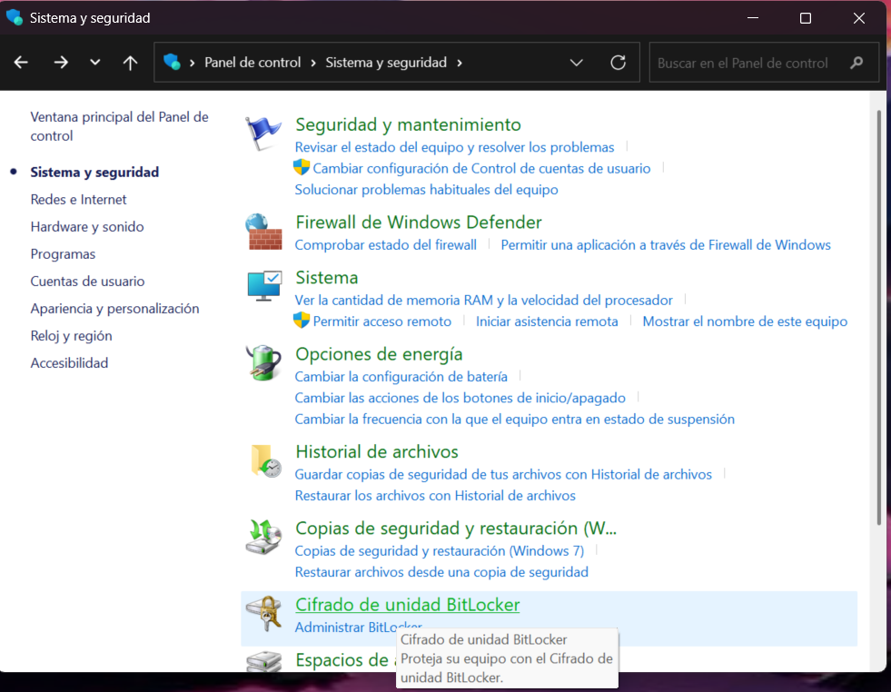

*Figura 2.28: Cifrado BitLocker*

1. Al Activar BitLocker se debe revisar que este en la unidad de sistema operativo utilizado, como se muestra en la Figura 2.29.

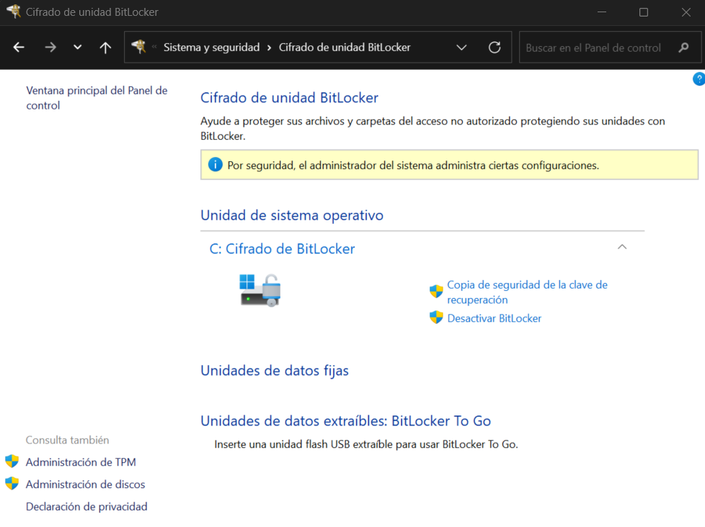

*Figura 2.29: Activación de BitLocker*